Фотохимический синтез
замещенных 3-(трифторметил)-2,3-дигидробензофуран-3-олов
Краснова С.А.^{1,2}, Смирнов А.Ю.¹, Баранов М.С.¹
Студент, 2 курс магистратуры
¹Федеральное государственное бюджетное учреждение науки Государственный научный центр Институт биоорганической химии им. академиков М.М. Шемякина и Ю.А. Овчинникова, Москва, Россия
²Национальный исследовательский университет «Высшая школа экономики», факультет химии, Москва, Россия
E-mail: svetlanakr2002@mail.ru
Кислородсодержащие гетероциклы широко представлены среди природных и фармацевтических субстанций. Входящие в их число 2,3-бензофурановые производные также способны проявлять биологическую активность. При этом хорошо известно, что введение атомов фтора в молекулу часто способствует улучшению биодоступности, поэтому создание методов синтеза фторированных соединений представляет значительный интерес. В рамках данной работы был предложен новый способ получения 2,3-дигидробензофуранолов, содержащих трифторметильную группу в положении 3.
Шесть новых веществ 3a-3f были синтезированы в три стадии из исходных трифторацетильных производных феноксиуксусной кислоты 2a-2f (Рис. 1). Получив соответствующее соединение 2a с трифторацетильной группой во втором положении, мы подвергали его раствор в ДМСО облучению светодиодной лампой с длиной волны 365 нм в течение шести часов. Выяснилось, что в результате такого фотопревращения образуется бензофуранольный цикл с трифторметильной группой в положении 3. Так как выход реакции оказался близким к количественному, оптимизация условий не проводилась. Затем мы синтезировали серию исходных соединений 2b-2f и подвергли их облучению диодом 365 нм в ДМСО (Рис. 1). Стоит отметить, что после экстракции реакционной смеси и упаривания растворителей продукты не содержали заметных примесей и не требовали дополнительной очистки при помощи хроматографии.
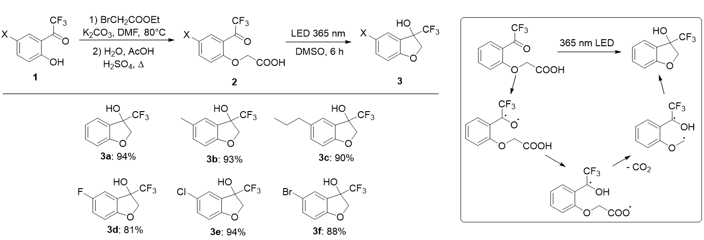
Рис. 1. Получение 3-(трифторметил)-2,3-дигидробензофуран-3-олов и предполагаемый механизм превращения
На Рис. 1 также представлен предполагаемый механизм реакции. Мы считаем, что после поглощения фотона происходит образование бирадикальной частицы, в которой затем осуществляется перенос протона от карбоксильной группы с последующим замыканием пятичленного цикла и отщеплением молекулы CO₂.
Таким образом, нами разработана простая методика синтеза новых 3-(трифторметил)-2,3-дигидробензофуран-3-олов с высокими выходами в результате внутримолекулярной циклизации соответствующих трифторацетилфеноксиуксусных кислот под действием 365 нм LED-облучения без добавления дополнительных реагентов и катализаторов.

